第一部分党的创新理论
第一节新思想
- “两个结合”是指把马克思主义 相结合、同
同
相结合。
- 是我们立党立国、兴党兴国的根本指导思想。
- 拥有 科学理论指导是我们党坚定信仰信念、把握历史主动的根本所在。
- 坚持 在意识形态领域指导地位的根本制度。
- 中国共产党为什么能，中国特色社会主义为什么好，归根到底是 是中国化时代化的 行。
，
－丁
才
1
是推进马克思主义中国化时代化的根本途径。
．
6
这个魂脉和 这个根脉是理论创新的
．
7
。
对比：（ ）是马克思主义的本质属性。人民的创造性实践是理论创新的不竭（ ）。
- “两个结合”是我们党在探索中国特色社会主义道路中得出的规律性认识，是我们取得成功的
- “结合＂巩固了文化主体性，创立 就是这
一文化主体性的最有力体现。
- 是新思想的主体内容，成了这一思想体系的四梁八柱，发挥着统
摄作用。
- 是新思想的重要组成部分，构成了新时代坚持和发展中国特色
社会主义的基本方略。
- 是新思想的世界观、方法论和贯穿其中的立场观点方法的重要体现，彰显了新思想的理论品格和鲜明特征。
- “两个确立“对推进中华民族伟大复兴历史进程具有 ，是党和人民应

对一切不确定性的 。
- 坚持和发展中国特色社会主义总任务是
和
。
- 全面深化改革总目标是
。
- 全面推进依法治国总目标是
。
［背诵要点答案】
l.［答案】基本原理、中国具体实际、中华优秀传统文化。
- ［答案】马克思主义。
- ［答案】马克思主义。
- [答案】马克思主义。
- ［答案】马克思主义、马克思主义。
- ［答案】”两个结合”。
- ［答案】马克思主义、中华优秀传统文化、基础和前提。对比：人民性、源泉。
- ［答案】最大法宝。
- ［答案】新时代中国特色社会主义思想。
- ［答案］“十个明确＂。
- ［答案］“十四个坚待＇。
- 【答案］“六个必须坚待＇。
- ［答案］决定性意义；最大确定性、最大底气、最大保证。
- ［答案］实现社会主义现代化、中华民族伟大复兴。
- ［答案］完善和发展中国特色社会主义制度、推进国家治理体系和治理能力现代化。
- ［答案］建设中国特色社会主义法治体系、建设社会主义法治国家。
2

第二节 新时代坚持和发展中因特色社会主义
- 问题是关系党的事业兴衰成败第—位的问题。
- 1956年底 的完成，标志着 在中国的建立，标志着中
国进入 阶段，这是中华民族有史以来 的社会变革。
- 1982年 第一次提出了“建设有中国特色的社会主义”这一崭新命题。
- 2007年 首次提出中国特色社会主义理论体系的概念。
- 四个伟大

伟大梦想
伟大工程
伟大事业
伟大斗争 | 具有许多新的历史特点的伟大斗争
关系 | 伟大斗争，伟大工程，伟大事业，伟大梦想，紧密联系、相互贯通、相互作  用，其中起决定性作用的是 新的伟大工程。
- 党的 以来，中国特色社会主义进入 ，这是我国发展新的历史方位。
- 新时代我国社会主要矛盾的变化，但没有改变对我国社会主义所处历史阶段的判断： 我国 没有变。我国 没有变。
（背诵要点答案】 l.［答案】道路。
- ［答案】三大改造、社会主义制度、社会主义初级、最为广泛而深刻。
- ［答案】十二大。
- ［答案】十七大。
- ［答案】中实现中华民族伟大复兴。心党的建设。
＠中国特色社会主义。
3

心党的建设。
- ［答案】十八大、新时代。
- ［答案】心仍处于并将长期处于社会主义初级阶段的基本国情。
＠是世界最大发展中国家的国际地位。
第三节 以巾因式现代化全面推进中华民族伟大复兴
- 党的中心任务是： 。
- 孙中山的 被称为近代中国谋求现代化的第一份蓝图。
- 四个时期现代化建设成就：
- 时期，为实现现代化创造了根本社会条件。
- 时期，为现代化建设奠定根本政治前提和制度基础。为现代化建设提供了宝贵经验、理论准备、物质基础。
- 时期，为中国式现代化提供了充满
新的活力的体制保证和快速发展的物质条件。
- 为中国式现代化提供了更为完善的制度保证、更为坚实的物质基础、更为主动的精神力量。
- 中国式现代化是 的社会主义现代化，这是对中国式现代化的定
性，是管总、管根本的。 直接关系中国式现代化的根本方向前途命运、最终成败。
- 决定中国式现代化的根本性质。
- 中国式现代化的中国特色（特征、特点、重要特征、重要特点等）
  - 中国式现代化是 的现代化。这是中国式现代化的 特征。
  - 中国式现代化是 的现代化。这是中国式现代化的
特征，也是 的显著标志。
  - 中国式现代化是 的现代化。这是中国式现
代化的 。
  - 中国式现代化是 的现代化。这是中国式现代化的
4

特点。
  - 中国式现代化是 的现代化。这是中国式现代化的 7.中国式现代化的本质要求
- ［方向】坚持 ，坚持
- 【五位一体】实现 ，发展 ，丰富人民

特征。

世界，实现全体人民 ，促进
- ［人类】推动构建人类 ，创造人类 新形态。
（背诵要点答案】
- ［答案】强国建设、民族复兴。
- ［答案】《建国方略》。
- ［答案】（1)新民主主义革命。 (2)社会主义革命和建设。
(3)改革开放和社会主义现代化建设。 (4)党的十八大以来。
- ［答案】中国共产党领导、党的领导。
- ［答案】党的领导。
- ［答案】(1)人口规模巨大、显著。
(2)全体人民共同富裕、本质、区别于西方现代化。 (3)物质文明和精神文明相协涸、崇高追求。
- 人与自然和谐共生、鲜明。 (5)走和平发展道路、突出。
- ［答案】（1)中国共产党领导、中国特色社会主义。
(2)高质量发展、全过程人民民主、精神、共同富裕、人与自然和谐共生。 (3)命运共同体、文明。
5

第四节 领导核心与依靠力散
l．写出“党的领导＂的常见搭配：

等。
2．写出“人民”的常见搭配：
等。
（背诵要点答案】
- ［答案】最本质特征、最大优势、根本保证、最大国情、根本领导制度、统一战线最鲜明的特征、统一战线最核心最根本的问题、中国特色社会主义法治之魂、我们的法治同西方资本主义国家的法治最大的区别、中国式现代化的定性（决定中国式现代化的根本性质）、关系中国式现代化的根本方向、前途命运、最终成败。
- ［答案】根本价值取向、根本立场、出发点、落脚点、归宿、最终、根本目的、核心、中心、最大底气、最深厚的根基。
第五节 全面深化改革开放
l．写出“改革开放”的常见搭配：
等。
- ：开启了改革开放和社会主义现代化建设新时期。
- ：开启了新时代全面深化改革、系统整体设计推进改革新征程，
开创了我国改革开放全新局面。
仍是进一步全面深化改革的重点（牵引），围绕处理好
4
关系这个核心问题，把构建高水平社会主义市场经济体制摆在突出位置。
- 加快形成 的全面开放格局。
- 是最好的营商环境，要营造 一流苦商环境。
6

（背诵要点答案】
- ［答案】关键一招、当代中国最显著的特征、最壮丽的气象、根本动力、重要法宝。
- ［答案】十一届三中全会。
- ［答案】十八届三中全会。
- ［答案】深化经济体制改革、政府和市场。
- ［答案】陆海内外联动、东西双向互济。
- ［答案】法治；市场化、法治化、国际化。
第六节 “十五五”规划
l．从第一个五年计划到第十五个五年规划，一以贯之的主题是
。
- 是乘势而上开启全面建设社会主义现代化国家新征程、向第二个百年奋斗目标进军的第一个五年，第二个百年奋斗目标新征程实现良好开局。
- 在 进程中具有承前启后的重要地位，是 穷实基础、全面发力的关键时期。
- “十五五”时期 优势、 优势、
优势、 优势更加彰显
- “十五五”时期指导思想：
  - 以 为中心，
  - 以 为主题 (3)以 为根本动力，
(4)以满足人民日益增长的美好生活需要为 (5)以全面从严治党为
(6)推动经济实现 的有效提升和 的合理增长，
(7)推动人的全面发展、全体人民共同富裕 (8)确保基本实现社会主义现代化取得 进展。
7
8

- 重大成就的取得，根本在于 在于 。
- 关键目标对比

“十五五”时期 | 在基本实现社会主义现代化进程中具有 的重要地位。  是基本实现社会主义现代化 的关键时期。新型工业化、信息化、城镇化、农业现代化取得 进展。  发展新质生产力、构建新发展格局、建设现代化经济体系取得 突破。  一体发展格局基本形成，科技并跑领跑领域明显增多。绿色生产生活方式 ，碳达峰目标  清洁低碳安全高效的新型能源体系 。  建军一百年奋斗目标 。共同富裕 。
2035 | ［总目标】 社会主义现代化  ［常规目标】  新型工业化、信息化、城镇化、农业现代化  国家治理体系和冶理能力现代化  法治国家、法治政府、法治社会农村 现代生活条件  美丽中国目标  国防和军队现代化  ［重点关注】  我国经济实力、科技实力、国防实力、综合国力和国际影响力 人均国内生产总值达到 国家水平  实现高水平科技自立自强，进入创新型国家现代化经济体系， 新发展格局  高水平社会主义市场经济体制  建成 基本公共服务 均等化

9

绿色生产生活方式，碳排放 ，生态环境

人的全面发展、全体人民共同富裕取得更为明显的
本世纪中叶 | 把我国建成社会主义现代化 ，全体人民共同富裕
［答案l
- ［答案】把我国建设成为社会主义现代化国家。
- ［答案】“十四五”时期。
- ［答案】“十五五”时期、基本实现社会主义现代化、基本实现社会主义现代化。
- ［答案】中国特色社会主义制度、超大规模市场、完整产业体系、丰富人才资源。
- ［答案】（1)经济建设， (2)推动高质量发展，
(3)改革创新， (4)根本目的， (5)根本保障， (6)质、量，
(7)迈出坚实步伐， (8)决定性。
- ［答案】以习近平同志为核心的党中央领航掌舵、习近平新时代中国特色社会主义思想科学指引。
- ［答案】关键目标对比

在基本实现社会主义现代化进程中具有承前启后的重要地位。
是基本实现社会主义现代化穷实基础、全面发力的关键时期。
“十五五”时期 | 新型工业化、信息化、城镇化、农业现代化取得重大进展。  发展新质生产力、构建新发展格局、建设现代化经济体系取得重大突破。教育科技人才一体发展格局基本形成，科技并跑领跑领域明显增多。  绿色生产生活方式基本形成，碳达峰目标 如期实现。清洁低碳安全高效的新型能源体系 初步建成。  建军一百年奋斗目标 如期实现。  共同富裕迈出坚实步伐。
2035 | ［总目标】基本实现社会主义现代化  ［常规目标】  基本实现新型工业化、信息化、城镇化、农业现代化基本实现国家治理体系和治理能力现代化  基本建成法治国家、法治政府、法治社会农村基本具备现代生活条件  美丽中国目标基本实现  基本实现国防和军队现代化  ［重点关注】  我国经济实力、科技实力、国防实力、综合国力和国际影响力大幅跃升人均国内生产总值达到中等发达国家水平  实现高水平科技自立自强，进入创新型国家前列建成现代化经济体系，形成新发展格局  全面建成高水平社会主义市场经济体制  建成教育强国、科技强国、人才强国、文化强国、体育强国、健康中国基本公共服务罢现均等化  广泛形成绿色生产生活方式，碳排放达峰后稳中有降，生态环境根本好转  人的全面发展、全体人民共同富裕取得更为明显的实质性进展
本世纪中叶 | 把我国建成社会主义现代化强国，全体人民共同富裕 基本实现。

1超格学员专用1

第七节 经济建设

构建新发展格局
t
羌键A．于
十
实现经济循环的畅通无阻
主 两需供
i . i
非此即篮一去一存的替代关系？可以放弃供给侧谈需求侧？

既对立又统一的辩证关系？相互依存｀互为条件？相互配合、协诩推进？
夕
，
，
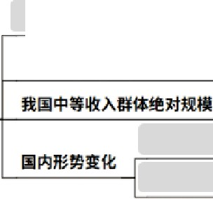

供需关系
管理，重在解决总重性问题；
！管理，重在触决结构性问题
经济政策是以供给Ill为重点还是以霪求侧为重点，要依提什么作出抉择？不足是当前经济运行面临的突出矛屠
我国是全球最大最有潜力的消费市场（“中国是全球第二大消费市场”也对）
我国宏观经济形式
我国加入国际大环，形成“两头在外”、“世界工厂”模式
我匡经济已经在向以国内大僵环为主体转实
\
／／，
, '
I
1 1 I , '

是权宜之计？一时之策？搞大水漫灌？只加大政府投入力度？只是扩大政府公共支出？
I I 1 1
, '
, I I I I I I I I
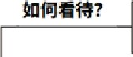
寻战略之举？霖建立起扩大内需的有效制度？
使生产、分配、流通、消费各环节更多依扦 市场实现良性循环
求北业句给俱
｀
给
！俱
伞求需
I I '
旺然要扩大内需，那么 尽快形成完整内需体系，扩大：消费需求、投资熹求、金融鬻求
I I

成为拉动经济增长的主动力和稳定谋
使
1 1 1 1

虽然短期内投资可以成为拉动经济增长的重要动力，但 才是经济增长的持久动力
＇，｀ ＇
十
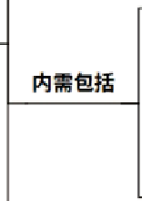

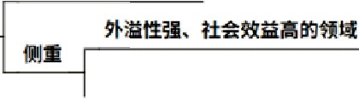
消费：对经济发展的 作用 贾加快补上内需特别是消费短板
，扩大内需
的函数，要多渠道增加城乡居民收入
榷动储蓄向投资合理轩化
发挥引导和战动作用
投资：对优化供给结构的作用
打基础、利长远、补短板、调结构
放宽准入｀益励和吸引参与国家重大工程和补短板项目湮设
是
，！
，
＇
，
1
I I 1 1
, '


与扩大开放 国内循环越顺畅，越能形成对全环资瀑要素的引力场
着力点（根基）放在实体经济上
革改性构结
＿
山 一
、
、
、、
｀
1 1 1 : i I I I I I I I I I
7
I

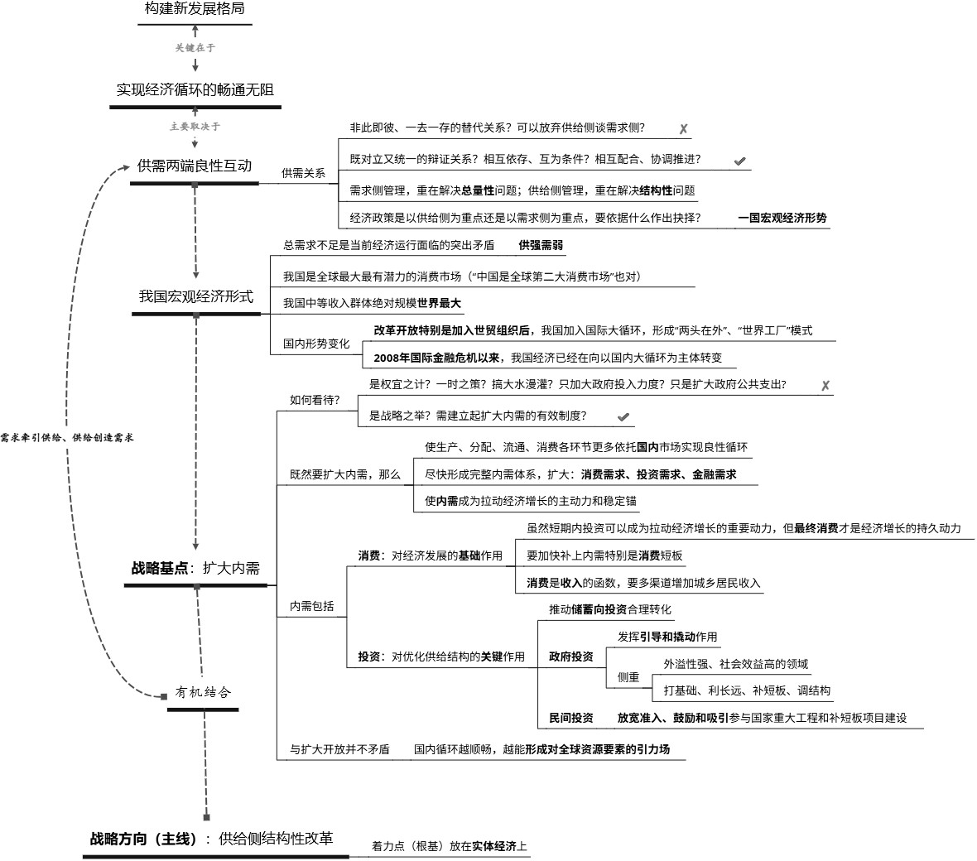
- 是解决我国一切问题的基础和关键，高质量发展是新时代我国经济社会发展的鲜明 ，是全面建设社会主义现代化国家的 。
- 新发展格局是以 为主体， 相互促进。
- 社会主义基本经济制度包括

其中， 是基本经济制度的基础，决定 方式和 方式。

- 首次提出，公有制为主体、多种所有制经济共同发展，是我国社会主义初级阶段的基本经济制度。
- 首次提出：必须毫不动摇巩固和发展公有制经济；毫不动摇鼓励、支持、引导非公有制经济发展。
- 是中国式现代化的物质技术基础。坚持把发展经济的着力点（根基）放在 上，加快构建以 为支撑（骨干）的现代化产业体系。
- 全党工作的重中之重是解决好 。
- 是社会主义现代化强国的根基，必须把加快建设 作为统领 “三农”工作的战略总纲。
- 是新时代新征程”三农”工作的总抓手。
- 要把保障粮食和重要农产品稳定安全供给作为 。
- 确保国家粮食安全作为现代农业建设的 。
- 要坚持把增加农民收入作为“三农“工作的 。
- 以确保国家粮食安全、确保农村人口不发生规模性返贫致贫为 。
- 当前和今后一个时期城市工作的总体要求是：
- 以建设创新、宜居、美丽、韧性、文明、智慧的现代化人民城市为
- 以推动城市高质量发展为
- 以坚持城市内涵式发展为
- 以推进城市更新为 。
- 是中国特色金融发展之路最本质的特征，是我国金融发展最大的政治优势、制度优势。
- 中国特色金瞧发展之路要 的价值取向，坚持把
作为根本宗旨，坚持把 作为金融工作的永恒主题。
补充：实体经济是金融的（ ），金融是实体经济的（ ），服务实体经济是金融的天职。
- 金融强国需要具备一系列关键核心金融要素是：强大的 、强大的

强大的 、强大的 、强大的 、强大的

- 中国特色现代金融体系是：科学稳健的金融 体系、结构合理的金融 体系、分工协作的金融 体系、完备有效的金融 体系、多样化专业性的金融 体系、自主可控、安全高效的金融 体系。
- 建设金融强国要做好
5篇大文章。
［背诵要点答案】
- ［答案】发展、主题、首要任务。
- ［答案】国内大循环、国际国内双循环。
- ［答案】公有制为主体、多种所有制经济共同发展；按劳分配为主体、多种分配方式并存；社会主义市场经济体制；所有制结构；分配；资源配置。
- ［答案】十五大。
- ［答案】十六大。
- 【答案】现代化产业体系、实体经济、先进制造业。
- ［答案】“三农”问题。
- ［答案】农业强国、农业强国。
- ［答案】实施乡村振兴战略。
- ［答案】头等大事。
- 【答案］首要任务。
- ［答案］中心任务。
- ［答案］底线。
14.［答案］（1)目标， (2)主题，
  - 主线，
  - 重要抓手。

- ［答案】党的领导。
- 【答案］坚持以人民为中心、金融服务实体经济、防控风险。补充：根基、血脉。
- ［答案】货币、中央银行、金融机构、国际金融中心、金融监管、金融人才队伍。
- ［答案】调控、市场、机构、监管、产品和服务、基础设施。
- ［答案】科技金礁、绿色金融、普惠金韶、养老金韶、数字金融。
第八节 社会主义现代化建设的教育、科技、人才战略
是全面建设社会主义现代化国家的基础性、战略性支撑。
l
- 坚持 是第一生产力、 是第一资源、 是第一动力。
- 解决好 的问题，这是教育的根本问题，也是建设教育强国的核心课题。
- 育人的根本在于 ，要落实 根本任务。
- 构建以 为核心内容的课程教材体系。
- 是各级各类教育的生命线。
- 要把 作为基点， 作为龙头。
- 把 作为建设教育强国最重要的基础工作来抓。
- 坚持党对教育工作的全面领导是办好教育的 。
- 从教育大国到教育强国是一个系统性跃升和质变，必须以 为动力。建设高质量教育体系，办好人民满意的教育，根本在千深化教育综合 。
- 是建设教育强国的重要任务。
- 是发展教育的根本尺度。加快建设教育强国，最终是办好 的教育。

- 新质生产力背诵逻辑图
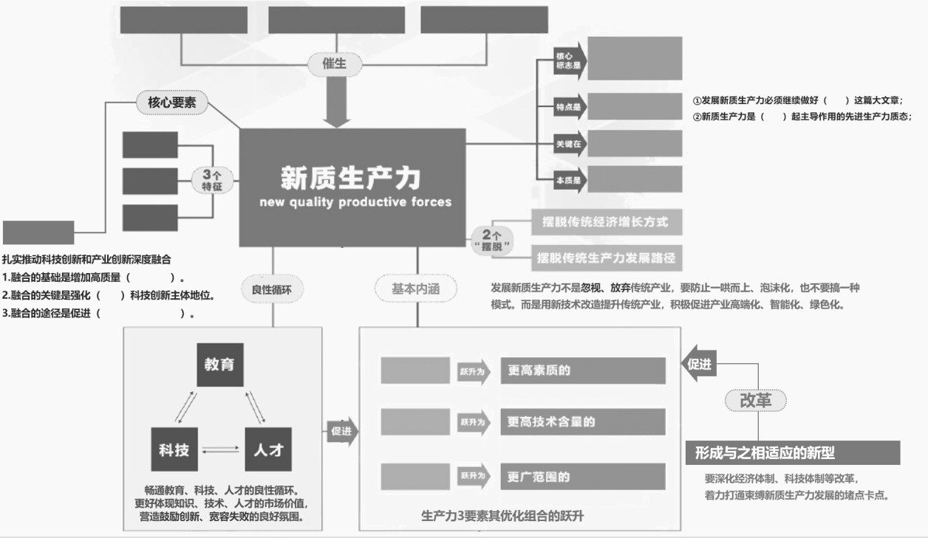

（背诵要点答案】
- ［答案】教育、科技、人才。
- ［答案】科技、人才、创新。
- ［答案】培养什么人、怎样培养人、为谁培养人。
- ［答案】立德、立德树人。
- ［答案】新时代中国特色社会主义思想。
- ［答案】高质最发展。
- ［答案】基础教育、高等教育。
- ［答案】加强教师队伍建设。
- ［答案】根本保证。
- ［答案］改革创新、改革。
- ［答案］服务高质最发展。
- ［答案］人民满意、人民满意。

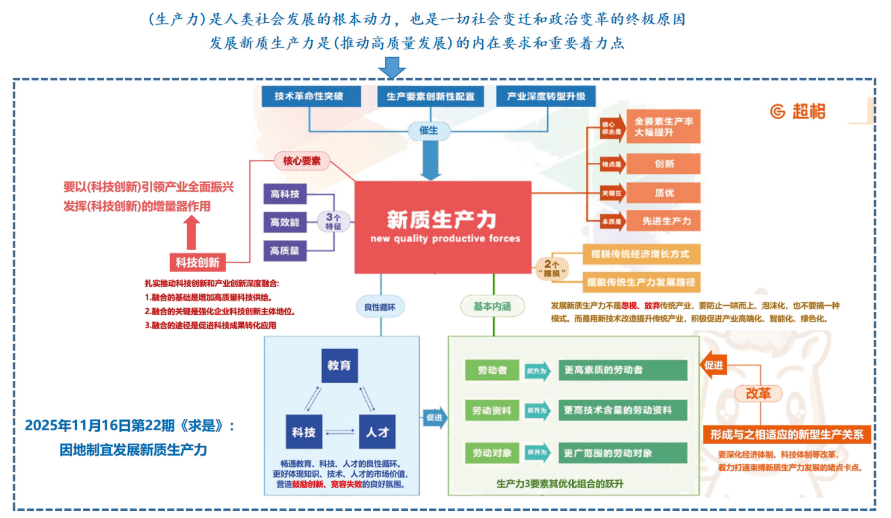
第九节政治建设
l．走中国特色社会主义政治发展道路必须坚持
有机统一。
- 是社会主义的生命， 是社会主义民主政治的本质
属性。
- 全过程人民民主实现了
相统一，是全链条、全方位、全覆盖的民主，是最广泛、最真实、最管用的社会主义民主。
- 我国根本政治制度是
补充：是“政体”；是人民当家作主的重要途径和（ ）实现形式。
- 我国基本政治制度有

补充：民族区域自治民族工作的主线：（
中华民族共同体意识核心理念：（
- 是实践全过程人民民主的重要形式，是中国社会主义民主政治中独特的、独有的、独到的民主形式。
- 是全过程人民民主的重要体现，是社会主义民主最广泛的实践。
- 统战工作的本质要求是 ，解决的就是人心和力量问题。
- 中国特色社会主义法治道路的核心要义是要

- 全面依法治国的总目标是
。
- 全面依法治国的总抓手是 。
- 法治国家、法治政府、法治社会是法治中国建设的三大支柱，其中： 是法治建设的目标； 建设是全面依法治国的重点任务和主体工程；
是构筑法治国家的基础。
- 是维护社会公平正义的最后一道防线。
- 加快完善以 为核心的中国特色社会主义法律体系。补充：（ ）是首要任务；是宪法的生命与权威
（背诵要点答案】
- ［答案】党的领导、人民当家作主、依法治国。
- ［答案】人民民主、全过程人民民主。
- ［答案］过程民主和成果民主、程序民主和实质民主、直接民主和间接民主、人民民主
和国家意志。
- ［答案】人民代表大会制度。
- ［答案］中国共产党领导的多党合作和政治协商制度、民族区域自治制度、基层群众自

治制度。
- ［答案】协商民主。
- ［答案】基层民主。
- ［答案】大团结大联合。
- 【答案】坚持党的领导、坚持中国特色社会主义制度、贯彻中国特色社会主义法治理论。
- ［答案］建设中国特色社会主义法治体系、建设社会主义法治国家。
- ［答案］建设中国特色社会主义法治体系。
- ［答案］法治国家、法治政府、法治社会。
- ［答案］公正司法。
- ［答案］宪法。
第十节文化建设
l．文化强国之“强”最终要体现在人民的 上。
- 宣传思想文化工作要聚焦 这个
首要政治任务。
- 坚持 的根本方向，是决定社会主义文化事业前途命运的关键。
- 坚持 的重要方针。
- 是文化的生命所在，是文化的本质特征。
- 把 作为深化文化体制机制改革的中心环节。
- 工作是为国家立心、为民族立魂的工作。
- 我们要坚持以 为引领，发展社会主义先进文化，弘扬革命文化，传承中华优秀传统文化。
- 中国精神是：以 为核心的 精神和以 为核心的 精神。
- 中华文明突出特性：
- 文化遗产保护原则：坚持
（背诵要点答案】

l.［答案】思想境界、精神状态、文化修养。
- ［答案】用党的创新理论武装全党、教育人民。
- ［答案】为人民服务、为社会主义服务。
- ［答案］百花齐放、百家争呜。
- ［答案】创新创造。
- ［答案】激发创新创造活力。
- ［答案】意识形态。
- ［答案】社会主义核心价值观。
- ［答案】爱国主义、民族、改革创新、时代。
- ［答案］连续性、创新性、统一性、包容性、和平性。
- ［答案］保护第一、合理利用、最小干预原则。
第十一节社会建设
l. 是坚待立党为公、执政为民的本质要求。
- 是促进共同富裕的基础性制度。
- 是最基本的民生、最大的民生。
- 是人民生活的安全网和社会运行的稳定器。
- 是社会文明进步的基础，是民族昌盛和国家强盛的重要标志。
（背诵要点答案】
l.［答案】增进民生福扯。
- ［答案】分配制度。
- ［答案】就业。
- ［答案】社会保障体系。
- ［答案】人民健康。

第十二节 建设社会主义生态文朋
- ，是全面建设社会主义现代化国家的
内在要求。
- 是最公平的公共产品，是最普惠的民生福扯。
- 生态保护理念： 。
- 生态保护方针：
- 是实现高质量发展的关键环节。
- 加快建设以 为主体、以自然保护区为基础、以各类自然公园为补充的自然
保护地体系。
（背诵要点答案】
l.［答案】尊重自然、顺应自然、保护自然。
- ［答案】良好生态环境。
- ［答案】绿水青山就是金山银山。
- ［答案】节约优先、保护优先、自然恢复为主。
- ［答案】推动经济社会发展绿色化、低碳化。
- ［答案】国家公园。
第十三节 维护和塑造国家安全
l．总体国家安全观强调：坚持以 安全为宗旨、以 安全为根本、以 安全为基础、以 安全为保障、以促进 安全为依托。
- 坚持以 为先导、 为抓手、 为保障、 为落脚点，完善
国家安全法治体系、战略体系、政策体系、风险防控体系。
- 中国把维护 安全放在首要位置。
- 坚持 第一、 为主，推动公共安全治理模式由以事后处置为主向以为主转型。

- 健全 的社会治理制度。
【背诵要点答案】
l.［答案】人民、政治、经济、军事科技文化社会、国际。
- ［答案］战略、政策、法治、风险防控。
- [答案】政治。
- ［答案】安全、预防、事前预防。
- ［答案】共建共治共享。
第十四节 建设巩固目防和强大人民军队
是灵魂，决定军队建设的政治方向， 是坚持党对人民军队绝对领导的根本制度和根本实现形式。
l
- 是核心，反映军队的根本职能和军队建设的根本指向，
是军队的根本价值所在。人民军队必须牢固树立 这个唯一的根本的标准。
- 是保证，关系军队的性质、宗旨、本色。
- 是人民军队的立军之本，政治工作永远是人民军队的生命线。
- 是决定人民军队发展壮大、制胜未来的关键一招。
- 是核心战斗力，是军事发展中最活跃、最具革命性的因素。
- 是推动人民军队高质量发展、赢得军事竞争和未来战争主动的关键因素，坚持
是人民军队人才第一位的标准，坚持把 作为人才工作出发点和落脚点。
- 是我们党建军治军基本方式。
（背诵要点答案】
- ［答案】听党指挥、军委主席负责制。
- ［答案】能打胜仗；能打仗、打胜仗；战斗力
- ［答案】作风优良。
- ［答案】政治建军

- ［答案】改革。
- ［答案】科技。
- ［答案】人才；政治标准；能打仗、打胜仗。
- ［答案］依法治军。
第十六节 中因特色大国外交
l．推动构建和平共处、总体稳定、均衡发展的 关系格局。
- 坚持 和 周边外交方针。
- 秉持 理念和 观加强同发展中国家团结合作。
- 践行 的全球治理观（对比：健全 的社会治理
制度）。
（背诵要点答案】
l.［答案】大国关系格局。
- ［答案】亲诚惠容；与邻为善、以邻为伴。
- ［答案】真实亲诚、正确义利。
- ［答案】共商共建共享（共建共治共享）。
第十七节 全而从严治党
l.四大考验： 。
- 四大危险： （最大危险）、

- 是中国共产党区别于其他政党的显著标志，也是我们党最大的优势、
最鲜明的品格。
- 责任体系
  - 明确 全面从严治党主体责任；
  - 明确 的监督责任；
  - 明确 第一责任人责任；

  - 明确 的管党治党责任（“一岗双贵”) ;
  - 明确 的具体贵任。 5.新时代党的建设
 | 加强党的长期执政能力建设、先进性和纯洁性建设
 | 政治建设（摆在
 | 坚定理想信念
 | 调动全党积极性、主动性、创造性
政治建设 | 党的政治建设是党的 建设。
政治建设 | 首要任务
思想建设 | 思想建设是党的基础性建设。
思想建设 | 首要任务
制度建设 | 从严治党要靠思想教育，也要靠制度保障，靠 是长远之策、根本之策。  要把 贯穿到党的各项建设之中。
组织建设 | 是党的优势所在、力量所在。
作风建设 | 心作风问题核心是 间题。加强作风建设的关键是 。  ＠持续深化纠治形式主义、官僚主义、享乐主义和奢靡之风。其中  要重点纠治，要摆在更加突出位置，是作风建设的重点任务。  ＠作风问题本质上是 问题，党性、党风、党纪是有机整体， 是  根本， 是表现， 是保障。
反腐败斗争 | 腐败 | 是危害党的生命力和战斗力的  是我们党面临的 。
反腐败斗争 | 反腐败 | 反腐败是
- 树立和践行正确政绩观以 为总要求。
- 树立和践行正确政绩观，起决定性作用的是 。

（背诵要点答案】
- ［答案】执政考验、改革开放考验、市场经济考验、外部环境考验。
- ［答案】精神懈怠危险、能力不足危险、脱离群众危险、消极腐败危险。
- ［答案】勇千自我革命。
- ［答案】（1)党委（党组）；
(2)各级纪委；
(3)党委（党组）书记； (4)领导班子其他成员； (5)党员、干部。
- ［答案】新时代党的建设

主线 | 加强党的长期执政能力建设、先进性和纯洁性建设
统领 | 政治建设（摆在首位）
挹基 | 坚定理想信念
着力点 | 调动全党积极性、主动性、创造性
政治建设 | 党的政治建设是党的根 性建设。
政治建设 | 首要任务 | 保证全党服从中央，坚持党中央权威和集中统一领导。
思想建设 | 思想建设是党的基础性建设。
思想建设 | 首要任务 | 坚定理想信念
制度建设 | 从严治党要靠思想教育，也要靠制度保障，靠制度是长远之策、根本之策。  要把制度建设贯穿到党的各项建设之中。
组织建设 | 严密的组织体系是党的优势所在、力量所在。
作风建设 | 中作风问题核心是党同人民群众的关系问题。加强作风建设的关键是保持党同人民群众血肉联系。  ＠持续深化纠治形式主义、官僚主义、享乐主义和奢靡之风。其中形式主义、官僚主义要重点纠治，要摆在更加突出位置，是作风建设的重点任务。  ＠作风问题本质上是党性问题，党性、党风、党纪是有机整体，党性是根本，  党风是表现，党纪是保障。

反腐败斗争 | 腐败 | 是危害党的生命力和战斗力的最大毒瘤；  是我们党面临的最大威胁。
反腐败斗争 | 反腐败 | 反腐败是最彻底的自我革命。
- ［答案】立党为公、为民造福、科学决策、真抓实干。
- ［答案】党性。

